Информационный бюллетень
лично- командные соревнования по спортивному ориентированию
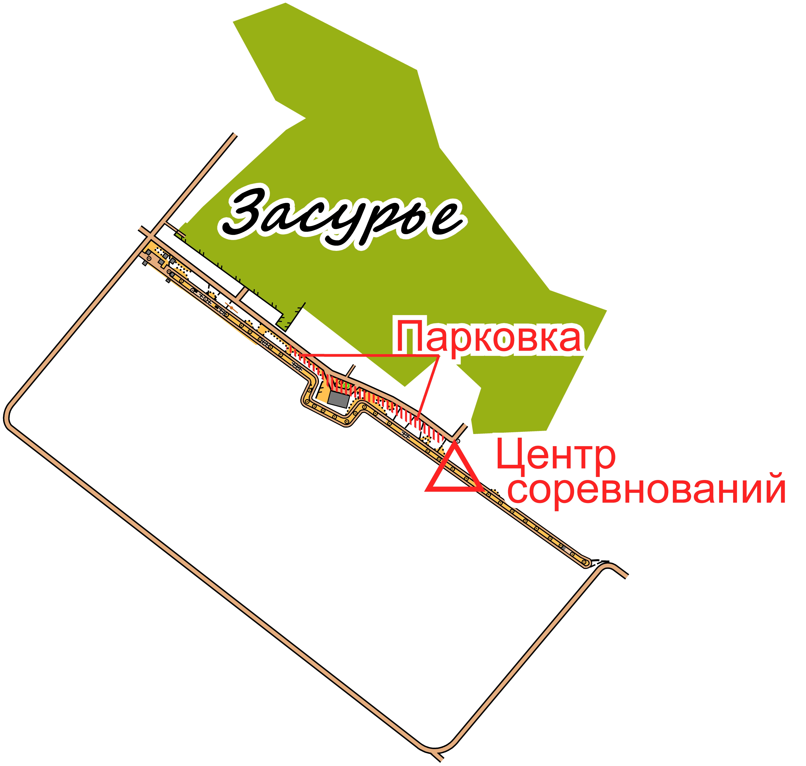
Кубок Федерации среди клубов -2024
- Цели и задачи.
Соревнования проводится с целью выявления
сильнейших спортсменов и клубов.
- Время и место проведения:
24 ноября 2024 года. Начало старта в 11:00.
Место старта в районе микрорайона «Засурье»
- Вид программы
Кросс- классика. Общий старт
- Участники. К участию в фестивале
допускаются спортсмены по группам:
МЖ 10; 12; 14; 16; 18; 21; 35; 45; 55; 65. РД.
- Состав команды: неограничен.
Учитываются лучшие результаты в следующих категориях

«Мальчики»:
Не более одного участника группы – М21
Не более одного участника групп – М18,М35
Не более одного участника групп – М16,М45
Не более одного участника групп – М14,М55
Не более одного участника групп – М12,М65
«Девочки»:
Не более одного участника группы – Ж21
Не более одного участника групп – Ж18,Ж35
Не более одного участника групп – Ж16,Ж45
Не более одного участника групп – Ж14,Ж55
Не более одного участника групп – Ж12,Ж65

Разрешается выступление молодых спортсменов в старшей возрастной группе
(в пределах разумного!). Обратите внимание на параметры дистанций!
6. Карта и дистанция. Карта М 1:7500 Н 2,5м. Формат А4.
Старт общий по группам.
У всех групп кроме МЖ10 и РД два круга. Прохождение ТНО на втором круге обязательно. Карты в одном пакете «спина к спине». Рассеивание «Фарст». Будут номера!
7. Программа соревнований
10:00- 10:45 Регистрация участников, перезаявки.
10:45 Открытие соревнований
11:00 Начало старта
8. Параметры дистанций
Группы | Параметры | Старт | Группы | Параметры | Старт
М21 М18 М35 | 6,1 км 18 КП | 11:00 | Ж14 Ж16 Ж45 Ж55 Ж65 | 3,7 км 12 КП | 11:09
Ж21 М16 М45 | 4,5 км 14 КП | 11:03 | М12 Ж12 | 2,3 км 7 КП | 11:12
М14 М55 М65 Ж18 Ж35 | 4,1 км 14 КП | 11:06 | М10 Ж10 | 1,3 км 4 КП | 11:15
 |  |  | МЖН | 1,7 км 6 КП | 11:18
9. Отметка SportIdent
10. Подведение итогов. Личные результаты подводятся согласно Правилам соревнований по спортивному ориентированию отдельно по каждой группе.
Командное первенство определяется по сумме очков 4 «мальчиков» и 4 «девочек» (по 1 результату в выше определённых категориях). Отдельно определяются места среди «мальчиков» и среди «девочек». Затем эти два места складываются и по наименьшей сумме определяется обладатель Кубка ФСО Пензенской области среди клубов – 2024. При равенстве очков приоритет отдаётся команде, у которой последовательно больше личных 1,2,3 и т.д. мест.
11. Заявка на ОРГЕО до 23:59 20 ноября.
12. Награждение. Команда победитель получает переходящий КУБОК ФСО Пензенской области. Команды- призёры и призёры в личном зачёте- грамоты ФСО Пензенской области.

Удачи на соревнованиях!

